**泉州七中2020届高三文科考前冲刺适应性练习卷（一）2020-06-16**

时量：120分钟 ★祝考试顺利★ 满分：150分

**一、选择题：本大题共12题，每小题5分，共60分.在每小题给出的四个选项中，只有**

**一个是符合题目要求.**

**1．**已知，复数为纯虚数，则 （ ）

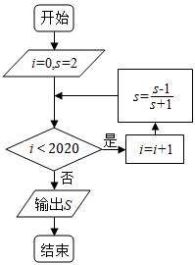（A） （B） （C） （D）或

**2．**已知集合，，则 （ ）

（A）　 （B）

（C） （D）

**3．**如图所示的程序框图，则输出的值为 （ ）

（A）　 （B）  （C）　　 （D）

**4．**一张方格纸上，上面画着[纵横](https://baike.baidu.com/item/%E7%BA%B5%E6%A8%AA/4343)两组[平行线](https://baike.baidu.com/item/%E5%B9%B3%E8%A1%8C%E7%BA%BF/1985)，[相邻](https://baike.baidu.com/item/%E7%9B%B8%E9%82%BB)平行线之间

的[距离](https://baike.baidu.com/item/%E8%B7%9D%E7%A6%BB/12003786)都[相等](https://baike.baidu.com/item/%E7%9B%B8%E7%AD%89)，这样两组平行线的[交点](https://baike.baidu.com/item/%E4%BA%A4%E7%82%B9)，就是所谓[格点](https://baike.baidu.com/item/%E6%A0%BC%E7%82%B9). 一个多

边形的顶点如果全是格点，这多边形就叫做格点多边形. 有趣的

是，这种格点多边形的面积计算起来很方便，只要数一下图形边

线上的点的数目及图内的点的数目，就可用公式算出．这个公式

是奥地利数学家皮克(Pick)在1899年给出的，被称为“皮克定理”：

若格点多边形内部含有个格点，边界上含有个格点，则这个多边形的面积

如图，正方形内有一格点多边形（粗实线）. 在正方形内任取一点，则

落在格点多边形内的概率为

（A）　 　（B）  （C）　　 （D）

5**．**设为两个平面，为两条直线，且，，下列命题

①，则； ②，则；③，则； ④，则；

其中正确命题个数是 （ ）

（A） （B） （C） （D）

**6．**已知等差数列的前项和为，且，则满足的最小的为（　）

（A）　 （B）  （C）　　 （D）

7、正方体中, 为棱的中点(如图)用过点的平面截

去该正方体的上半部分,则剩余几何体的左视图为 ( )

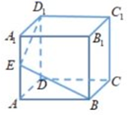（A）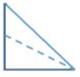（B）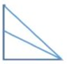 （C）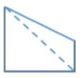 （D）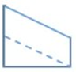

班级___ 座号____姓名___________

**8．**设，，，则的大小关系为　　　　　　　　（　　）

（A）  （B） （C） （D）

**9．**已知函数（）的图象如图所示，

若存在两个不相等的实数满足，

则 （　　）

（A） （B） （C） （D）

**10．**定义在上的函数满足，且当时，

则不等式的解集为 （ ）

　（A） （B） （C）  （D）

**11．**双曲线：的左、右焦点分别为，过作一直线与的

右支交于点，，若的内切圆半径为，则双曲线C的离心率为（ ）

（A） （B） （C） （D）

**12．**三棱锥中，，，，，

平面，平面，当三棱锥在上

的正投影的面积最大时，其外接球的半径为 （ ）

　（A） （B） （C） （D）

**二、填空题：本大题共4小题，每小题4分，共20分，把答案填在答题卡相应位置**

**13．**工商部门对本市五个商场销售的某件商品一天的销售量及其价格进行调查．五个商场的售价（元）和销售量（件）之间的一组数据如下表：

|  |  |  |  |  |  |
| --- | --- | --- | --- | --- | --- |
|  | 9 | 9.5 | 10 | 10.5 | 11 |
|  | 11 | 10 | 8 | 6 | 5 |

通过分析，发现销售量对商品的价格具有线性相关关系，并且计算得回归直线中，则的值为__________.

**14．**数列满足：，，则__________.

**15．**平面四边形中，，，则__________.

**16．**已知抛物线的焦点，准线与轴交于点，过的直线与

交于点，直线交轴于点，则的

最小值为____________.

**泉州七中2020届高三文科考前冲刺适应性练习卷（一）2020-06-16**

**三、解答题：共70分．解答应写出文字说明、证明过程或演算步骤．第17～21题**

**为必考题，每个试题考生都必须作答．第22、23题为选考题，考生根据要求作答．**

**（一）必考题：共60分．**

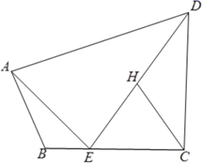如图所示，为美化环境，拟在四边形空地上修建两条道路和，将四边形分成三个区域，种植不同品种的花草，其中点在边的三等分点处（靠近点），百米，，，百米，.

（1）求区域的面积；

（2）为便于花草种植，现拟过点铺设一条水管至道路上，

求水管最短时的长．

18、**(本小题满分12分)**

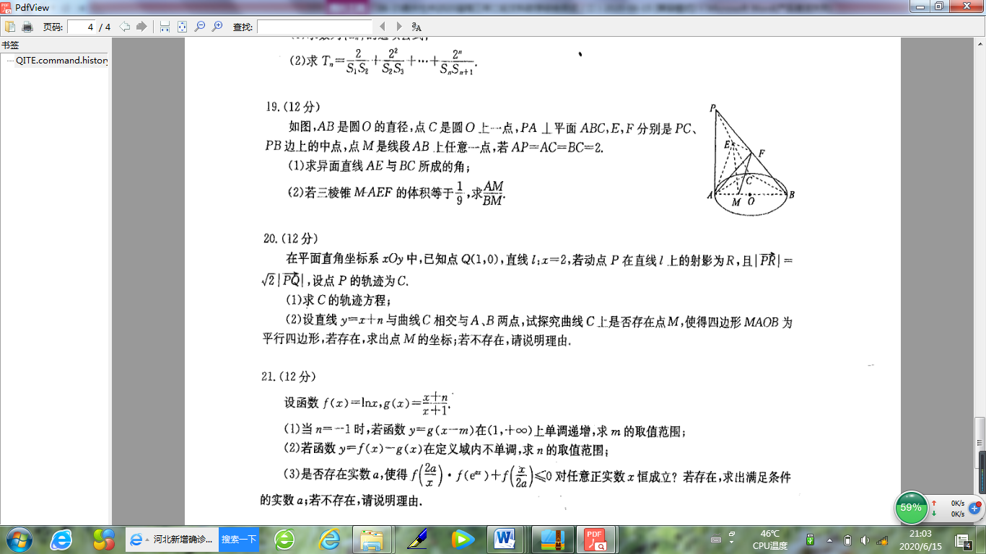

19、**(本小题满分12分)**

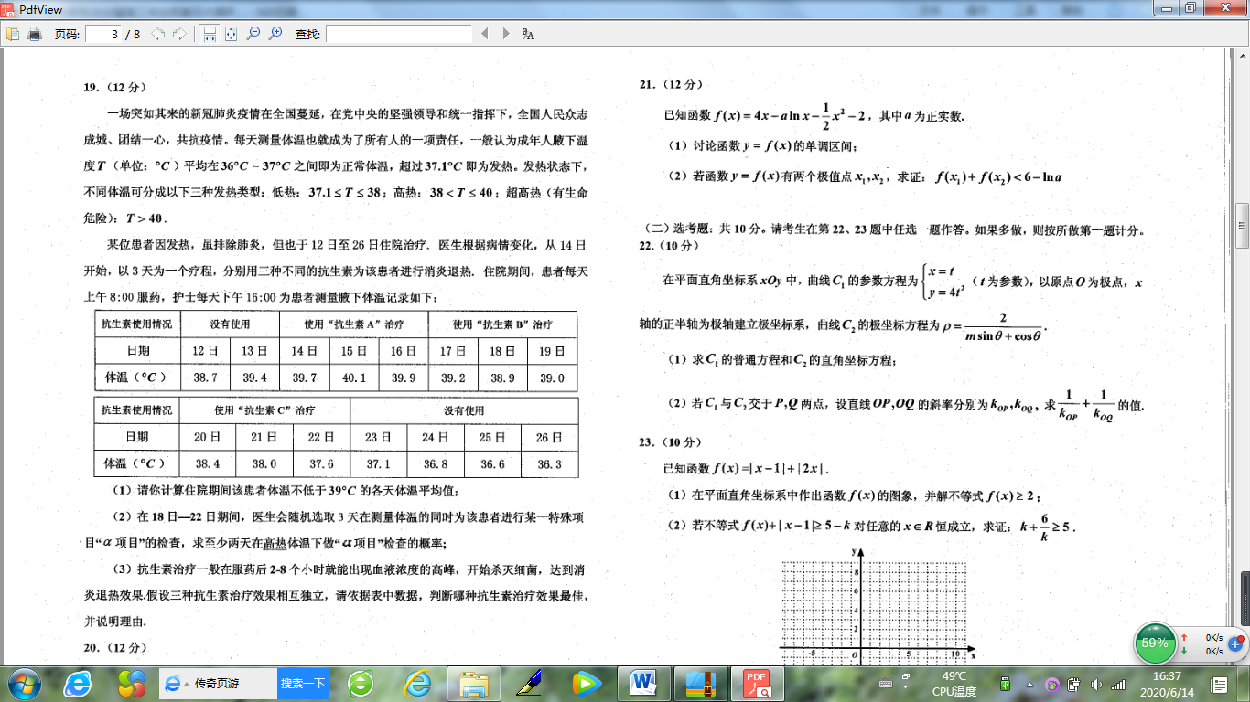





20、**(本小题满分12分)**

已知菱形的周长为，面积为，以所在直线为轴，的中点为原点

建立平面直角坐标系. 分别以为左、右焦点的椭圆经过该菱形的中心.

（1）求的方程；

（2）直线与有且仅有一个公共点，与直线交于点，求证：为

直角三角形.

21、**(本小题满分12分)**

已知函数，

（1）对任意的，，求的值；

（2）用表示中的最小值. 设函数，

讨论零点的个数.

**(二)选考题：**

**22．**【选修4—4：坐标系与参数方程】（10分）

在直角坐标系中，曲线的参数方程为（为参数）．曲线在变换作用下得到曲线. 以坐标原点为极点，轴正半轴为极轴建立极坐标系.

（1）求曲线的极坐标方程；

（2）设为曲线上的不同两点，且，证明：为定值.

**23．**【选修4—5：不等式选讲】（10分）

已知函数

(1)解不等式f(x)≥3;

(2)若f(x) 的最大值为m,且a+2b +c=m,其中a≥0,b≥0,c>3,求的最大值.

**泉州七中2020届高三文科考前冲刺适应性练习卷（一）2020-06-16**

**参考答案**

**一、选择题：**

**1-------------5．**A D A B D **６--------------10．**D D C A C**11------------12．**B A

**1．**【解析】为纯虚数，得，所以，故选.

**２．**【解析】由，得，所以；由，得，

所以 所以，故选.

**3．** 【解析】模拟程序运行，；；；；.故周期为. 因为时退出循环，输出的值为2．故选A．

**4．**【解析】由图可知，，，所以，.

故概率. 故选.

5**．**【解析】由空间位置关系判断，故选D.

**6．**【解析】设数列的公差为，则是公差为的等差数列，所以

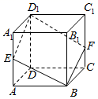所以，从而，， 所以，，，所以最小的为，故选.

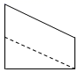7**．**【解析】由题意可知：过点、、的平面截去

该正方体的上半部分，如图直观图，则几何体的

左视图为D，故选D.

**8．** 【解析】构造函数，求导易得在，

又所以，故选.

**9．** 【解析】由条件可知，所以其对称轴为（）

因为，所以有

所以，故选A

**10．** 【解析】因为，得为奇函数又当时，

，即，所以在上单调递增由

，即，所以解集为，故选.

**11．**【解析】由切线长相等，如图，结合双曲线定义，

得，所以在中，

，故，故选B.

另解：因为，所以

所以，又，所以

在中，，故，故选. 结论：

**12．**【解析】如图所示，三棱锥在平面上的投影面积

为左侧面的面积=

又 所以，

当且仅当时取等，所以

因为，所以，得，故，所以. 故选.

**二、填空题：**

**13．**【解析】由已知，，又，所以

**14．**【解析】因为，所以，得，故组成一个以为首项，以为公比的等比数列，故.

另解：，由规律得，所以.

**15．** 【解析】如图，

在方向上的投影=.

**16．**【解析】记直线与的另一个交点为，因为，

所以关于轴对称；设直线的方程为：，得联立，得，

则；由，得，从而

所以，故答案为.

**三、解答题：**

 **(12分)**

1）由题知，

在中，由余弦定理得，

即，所以百米

所以（平方百米）.

（2）记，在中，，即，

所以，当时，水管最短，

在中，=百米.

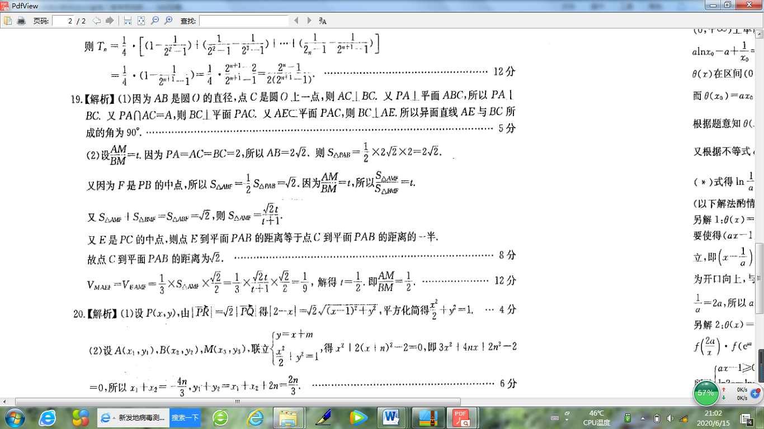18**．**



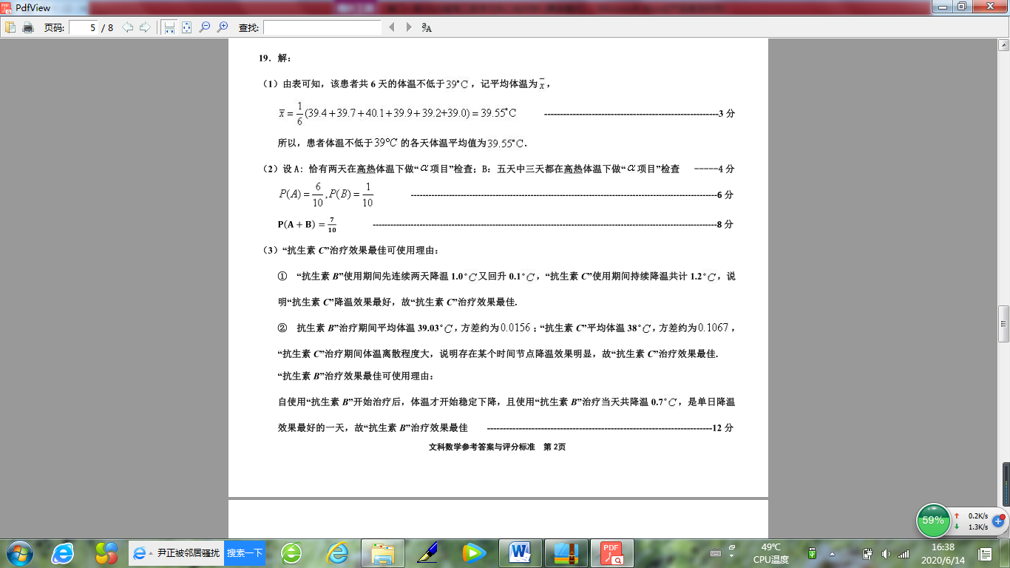19**．**【解析】



20**．**【解析】（1）记菱形中心为，则有， …1分

因为，得，，所以

所以，又， ……………………………3分

所以椭圆的方程为： 　　 ………………………………４分

（2）若直线轴，与直线没有公共点，不合题意

设直线的方程为 ………………………………5分

由 ，

得 　　　　　　…………………………………6分

令，得 　 …………………………………7分， 　 …………………………………8分

把代入，得 　 …………………………………9分

把代入，得 　 …………………………………10分

又，　 …………………………………11分

所以，所以为直角三角形. 　 …………………………………12分

21、 【解析】（1），因为，

所以是的极小值点， …………………2分

所以，得 …………………3分

此时在单调递增

所以在上单调递减，上单调递增

所以，符合题意.

所以. ……………………4分

（2）当时，，所以，故是的一个零点……5分

当时， 若，则，所以不存在零点；

若，，故的零点即为的零点；

由，，所以在上单调递增，

故，从而在上不存在零点 ………………………7分

当时， 若，则，所以不存在零点；

若，，故的零点即为的零点；………………………8分

由，在上单调递增，

若，即，则有，

所以在上单调递增，所以，

故从而在上不存在零点 …………………………9分

若，即，又

故存在，使得

当时，，单调递减；

当时，，单调递增. 所以，

又

所以在上有唯一零点 …………………………11分

综上， 当时，的零点个数为1；

当时，的零点个数为2 ………. ………………………12分

22**．**【解析】（1）由变换，得方程为：（为参数）……2分

消参得， 　…………………………………3分

令，得.

所以曲线的极坐标方程为. ……………………………5分

（2）设， …………………………………6分

由于，所以, …………………………………7分

所以 ………………………8分



所以. ……………………………………10分

**23．**【解析】

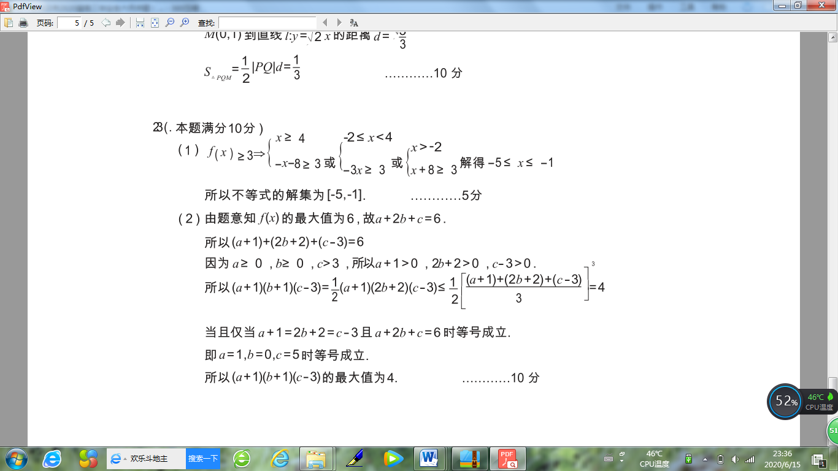

**泉州七中2020届高三文科考前冲刺适应性练习卷（一）2020-06-16**

时量：120分钟 ★祝考试顺利★ 满分：150分

**注意事项：** 1．答题前，考生先将自己的姓名、准考证号填写在答题卡上．

2．考生作答时，将答案答在答题卡上．请按照题号在各题的答题区域（黑色线框）内作答，超出答题区域书写的答案无效．在草稿纸、试题卷上答题无效．

3．选择题答案使用2B铅笔填涂，如需改动，用橡皮擦干净后，再选涂其它答案标号；非选择题答案使用毫米的黑色中性（签字）笔或碳素笔书写，字体工整、笔迹清楚．

4．保持答题卡卡面清洁，不折叠、不破损．考试结束后，请将答题卡收回．

**一、选择题：本大题共12题，每小题5分，共60分.在每小题给出的四个选项中，只有**

**一个是符合题目要求.**

**1．**已知，复数为纯虚数，则 （ ）

（A） （B） （C） （D）或

【解析】为纯虚数，得，所以，故选.

**2．**已知集合，，则 （ ）

（A）　 （B） （C） （D）

【解析】由，得，所以；由，得，

所以 所以，故选.

**3．**如图所示的程序框图，则输出的值为 （ ）

（A）　 （B） 

（C）　　 （D）

【解析】模拟程序运行，；；

；；.故周期为.

因为时退出循环，输出的值为2．故选A．

**4．**一张方格纸上，上面画着[纵横](https://baike.baidu.com/item/%E7%BA%B5%E6%A8%AA/4343)两组[平行线](https://baike.baidu.com/item/%E5%B9%B3%E8%A1%8C%E7%BA%BF/1985)，[相邻](https://baike.baidu.com/item/%E7%9B%B8%E9%82%BB)平行线之间

的[距离](https://baike.baidu.com/item/%E8%B7%9D%E7%A6%BB/12003786)都[相等](https://baike.baidu.com/item/%E7%9B%B8%E7%AD%89)，这样两组平行线的[交点](https://baike.baidu.com/item/%E4%BA%A4%E7%82%B9)，就是所谓[格点](https://baike.baidu.com/item/%E6%A0%BC%E7%82%B9). 一个多

边形的顶点如果全是格点，这多边形就叫做格点多边形. 有趣的

是，这种格点多边形的面积计算起来很方便，只要数一下图形边

线上的点的数目及图内的点的数目，就可用公式算出．这个公式

是奥地利数学家皮克(Pick)在1899年给出的，被称为“皮克定理”：

若格点多边形内部含有个格点，边界上含有个格点，则这个多边形的面积

如图，正方形内有一格点多边形（粗实线）. 在正方形内任取一点，则

落在格点多边形内的概率为

（A）　 　（B）  （C）　　 （D）

【解析】由图可知，，，所以，.

故概率. 故选.

5**．**设为两个平面，为两条直线，且，，下列命题

①，则； ②，则；

③，则； ④，则；

其中正确命题个数是 　（ ）

（A） （B） （C） （D）

【解析】由空间位置关系判断，故选D.

**6．**已知等差数列的前项和为，且，则满足的最小的为（　）

（A）　 （B）  （C）　　 （D）

【解析】设数列的公差为，则是公差为的等差数列，所以

所以，从而，， 所以，，，所以最小的为，故选.

7、正方体中, 为棱的中点(如图)用过点的平面截

去该正方体的上半部分,则剩余几何体的左视图为 ( )

（A）（B） （C） （D）

解析：由题意可知：过点、、的平面截去

该正方体的上半部分，如图直观图，则几何体的

左视图为D，故选D.

**8．**设，，，则的大小关系为　　　　　　　　（　　）

（A）  （B） （C） （D）

【解析】构造函数，求导易得在，

又所以，故选.

**9．**已知函数（）的图象如图所示，

若存在两个不相等的实数满足，

则 （　　）

（A） （B） （C） （D）

【解析】由条件可知，所以其对称轴为（）

因为，所以有

所以，故选A

**10．**定义在上的函数满足，且当时，

则不等式的解集为 　（ ）

　（A） （B） （C）  （D）

【解析】因为，得为奇函数又当时，，即，所以在上单调递增由 ，即，所以解集为，答案选C.

**11．**双曲线：的左、右焦点分别为，过作一直线与的

右支交于点，，若的内切圆半径为，则双曲线C的离心率为（ ）

（A） （B） （C） （D）

【解析】由切线长相等，如图，结合双曲线定义，

得，所以在中，

，故，故选B.

另解：因为，所以

所以，又，所以

在中，，故，故选. 结论：

**12．**三棱锥中，，，，，

平面，平面，当三棱锥在上

的正投影的面积最大时，其外接球的半径为 （ ）

　（A） （B）

（C） （D）

【解析】如图所示，三棱锥在平面上的投影面积为左侧面的面积=

又 所以，当且仅当时取等，所以

因为，所以，得，故，所以. 故选.

**二、填空题：本大题共4小题，每小题4分，共20分，把答案填在答题卡相应位置**

**13．**工商部门对本市五个商场销售的某件商品一天的销售量及其价格进行调查．五个商场的售价（元）和销售量（件）之间的一组数据如下表：

|  |  |  |  |  |  |
| --- | --- | --- | --- | --- | --- |
|  | 9 | 9.5 | 10 | 10.5 | 11 |
|  | 11 | 10 | 8 | 6 | 5 |

通过分析，发现销售量对商品的价格具有线性相关关系，并且计算得回归直线中，则的值为__________.

【解析】由已知，，又，所以

**14．**数列满足：，，则__________.

【解析】因为，所以，得，故组成一个以为首项，以为公比的等比数列，故.

另解：，由规律得，所以.

**15．**平面四边形中，，，则__________.

【解析】如图，

在方向上的投影=.

**16．**已知抛物线的焦点，准线与轴交于点，过的直线与

交于点，直线交轴于点，则的

最小值为____________.

【解析】记直线与的另一个交点为，

因为，所以关于轴对称；

设直线的方程为：，得联立，得，

则；由，得，从而

所以，故答案为.

**三、解答题：共70分．解答应写出文字说明、证明过程或演算步骤．第17～21题**

**为必考题，每个试题考生都必须作答．第22、23题为选考题，考生根据要求作答．**

**（一）必考题：共60分．**

1７．**(本小题满分12分)**

如图所示，为美化环境，拟在四边形空地上修建两条道路和，将四边形分成三个区域，种植不同品种的花草，其中点在边的三等分点处（靠近点），百米，，，百米，.

（1）求区域的面积；

（2）为便于花草种植，现拟过点铺设一条水管至道路上，

求水管最短时的长．

（1）由题知，

在中，由余弦定理得，

即，所以百米

所以（平方百米）.

（2）记，在中，，即，

所以，当时，水管最短，

在中，=百米.

18．**(本小题满分12分)**





19．**(本小题满分12分)**







【解析】



**20**．**(本小题满分12分)**

已知菱形的周长为，面积为，以所在直线为轴，的中点为原点

建立平面直角坐标系. 分别以为左、右焦点的椭圆经过该菱形的中心.

（1）求的方程；

（2）直线与有且仅有一个公共点，与直线交于点，求证：为

直角三角形.

【解析】（1）记菱形中心为，则有， …1分

因为，得，，所以

所以，又， ……………………………3分

所以椭圆的方程为： 　　 ………………………………４分

（2）若直线轴，与直线没有公共点，不合题意

设直线的方程为 ………………………………5分

由 ，

得 　　　　　　…………………………………6分

令，得 　 …………………………………7分

， 　 …………………………………8分

把代入，得 　 …………………………………9分

把代入，得 　 …………………………………10分

又，　 …………………………………11分

所以，所以为直角三角形. 　 …………………………………12分

**21**．**(本小题满分12分)**

已知函数，

（1）对任意的，，求的值；

（2）用表示中的最小值. 设函数，

讨论零点的个数.

解析：（1），因为，

所以是的极小值点， …………………2分

所以，得 …………………3分

此时在单调递增

所以在上单调递减，上单调递增

所以，符合题意.

所以. ……………………4分

（2）当时，，所以，故是的一个零点………………5分

当时， 若，则，所以不存在零点；

若，，故的零点即为的零点；

由，，所以在上单调递增，

故，从而在上不存在零点 ………………………7分

当时， 若，则，所以不存在零点；

若，，故的零点即为的零点；………………………8分

由，在上单调递增，

若，即，则有，

所以在上单调递增，所以，

故从而在上不存在零点 …………………………9分

若，即，又

故存在，使得

当时，，单调递减；

当时，，单调递增. 所以，

又

所以在上有唯一零点 …………………………11分

综上， 当时，的零点个数为1；

当时，的零点个数为2 ………. ………………………12分

**（二）选考题：**

请考生在第22、23两题中任选一题作答.如果多做，则按所做第一个题目计分．作答时用2B铅笔在答题卡上把所选题号后的方框涂黑．

22．**（本小题满分10分）选修4-4：坐标系与参数方程**

解：（1）由变换，得方程为：（为参数）， …………2分

消参得， …………………………………3分

令，得.

所以曲线的极坐标方程为. ……………………………5分

（2）设， …………………………………6分

由于，所以, …………………………………7分

所以 ………………………8分



所以. ……………………………………10分

**23．**【选修4—5：不等式选讲】（10分）

已知函数

(1)解不等式f(x)≥3;

(2)若f(x) 的最大值为m,且a+2b +c=m,其中a≥0,b≥0,c>3,求的最大值.

